ESTÁGIO EM ENSINO DE CIÊNCIAS NO AMAZONAS: EMOÇÃO, INTERCULTURALIDADE E ESPAÇOS EDUCACIONAIS
Luis Rufasto Castro Filho – UFAM – rufastofilho@gmail.com
Adriana Araújo Pompeu Piza Santos – UFAM – adriana_piza@hotmail.com

Eixo 02

RESUMO
O presente artigo descreve os resultados da implementação do projeto de Estágio Supervisionado III de Ciências e suas experiências. O projeto teve como objetivo desenvolver o conteúdo dos Reinos dos seres vivos (Monera, Protista, Plantae, Fungi e Animalia) em espaços formais e não formais de ensino (Museu da Amazônia – MUSA), mobilizando aspectos interculturais e emocionais. A metodologia envolveu cinco aulas, planejadas segundo o planejamento reverso, sendo quatro realizadas na escola e uma no espaço não formal do MUSA. Embora todas as aulas tenham proporcionado reflexões relevantes, a aula realizada no Museu da Amazônia (MUSA) se destacou por possibilitar uma investigação mais aprofundada dos aspectos emocionais e interculturais vivenciados pelos estudantes. Para analisar os relatos dos estudantes após a visita ao MUSA, aplicou-se a atividade Caixa da Natureza e os dados foram tratados por meio da Análise de Conteúdo de Bardin (2011), resultando nas categorias Recordação, Afetividade, Aprendizado e Associação. Os resultados evidenciaram que a experiência em espaço não formal despertou maior engajamento, curiosidade e conexões afetivas, ampliando a compreensão dos conteúdos e fortalecendo o vínculo com o conhecimento científico. Conclui-se que a integração entre universidade e escola por meio do estágio contribui para práticas pedagógicas inovadoras e para a formação de professores mais críticos e contextualizados.
PALAVRAS CHAVES: Ensino de Ciências; Estágio Supervisionado; Espaços não formais; Museu da Amazônia.
INTRODUÇÃO
O Ensino de Ciências no contexto amazônico demanda estratégias que vão além da exposição tradicional de conteúdos, permitindo aos estudantes vivenciarem experiências significativas que dialoguem com sua realidade sociocultural. Nesse sentido, integrar espaços formais, como a sala de aula e o laboratório de Ciências, com espaços não formais, como o Museu da Amazônia (MUSA), amplia as possibilidades de aprendizagem ao combinar teoria, prática e vivências interativas.
O projeto de estágio supervisionado III de Ciências foi realizado em uma escola pública de Manaus e estruturado para articular diferentes ambientes educativos no estudo dos Reinos dos seres vivos (Monera, Protista, Plantae, Fungi e Animalia). As quatros primeiras aulas foram desenvolvidas em espaços formais, envolvendo atividades práticas no laboratório e dinâmicas em sala de aula, enquanto a aula final ocorreu em um espaço não formal, explorando o potencial educativo do MUSA. Essa proposta permitiu aos estudantes relacionar o conhecimento científico com suas próprias experiências, mobilizando memória, emoção e cultura como dimensões essenciais da aprendizagem.
A metodologia de planejamento de aulas seguiu a lógica do planejamento reverso, com objetivos de aprendizagem definidos previamente, avaliações diagnósticas e roteiros de atividades que estimularam a participação ativa dos estudantes. Ao final da aula no MUSA, aplicou-se a atividade “Caixa da Natureza”, cujos relatos foram analisados com base na Análise de Conteúdo de Bardin (2011), resultando em quatro categorias temáticas: Recordação, Afetividade, Aprendizado e Associação. Os resultados evidenciaram que a experiência em espaço não formal despertou maior engajamento e curiosidade, além de reforçar a relação entre emoção e memória na construção do conhecimento. As falas dos estudantes mostraram conexões afetivas com o ambiente natural, lembranças da infância e reconhecimento de novos aprendizados sobre a biodiversidade amazônica. Esses achados indicam que a articulação entre sala de aula, laboratório e espaços não formais enriquecem o ensino de Ciências, tornando-o mais significativo e conectado ao contexto local.
O Estágio Supervisionado III fortalece o vínculo entre universidade e escola, permitindo a troca de experiências que beneficiam tanto a comunidade escolar quanto a formação dos futuros professores. Essa aproximação promove reflexões sobre a prática docente e possibilita a construção de propostas pedagógicas inovadoras, integrando teoria e prática de maneira mais efetiva.
METODOLOGIA
Coleta de dados
As séries trabalhadas foram o 7˚ ano com quatro aulas em espaços formais (sala de aula e laboratório de Ciências) e uma aula em espaço não formal no MUSA e no 6˚ ano foram aplicadas quatro aulas em espaços formais (sala de aula e laboratório de Ciências). A proposta de conteúdo foi uma solicitação do professor da escola no momento do andamento do cronograma e estava previsto no seu planejamento. A escolha de levar apenas uma turma para o espaço não formal do MUSA foi devido a limitação de recursos para transporte. Além disso, as aulas foram preparadas na seguinte ordem lógica: Estudo da microscopia óptica, Reino Monera, Reino Protista (Protozoários) no laboratório de Ciências com o uso de microscópio, lâminas de bactérias e manual de Parasitologia, na sala de aula com Reino Protista (Algas) e com o jogo criado pelo estagiário que denominou: Que alga eu sou? Para cada aula se utilizou um roteiro de aprendizagem onde os estudantes puderam responder as características dos seres vivos de cada reino e realizar desenhos da morfologia desses seres vivos. E para a turma do 7˚ 01, que realizou a aula em espaço não formal do MUSA, o conteúdo executado foi Reino Plantae, Fungi e Animalia com tema transversal de Cultura amazônica. A aula do MUSA foi organizada em Estações, sendo de Estação 0 – A apresentação do espaço, peixes amazônicos, pesca x pesca predatória, Estação 1 – Manaus e os povos ancestrais e rompendo concepções, Estação 2 – Borboletário, Estação 3 – Jardim botânico, Estação 4 – Geoglifos na Amazônia, Estação 5 – Macrofauna na Amazônia, Estação 6 – Instrumentos amazônicos, Estação 7 – Casa do cogumelos e fungos, Estação 8 – Casa dos aracnídeos, Estação 9 – Árvore Acariquara, Estação 10 – Lago da macrófitas, Estação 11 – Serpentário e Quelônios. Apenas a aula da estação 9 não pode ser executada devido ao tempo de aula limitado e dos Quelônios, pois os que eram do MUSA haviam sido transferidos para o Instituto Nacional de Pesquisas da Amazônia (INPA).
Já para a coleta de dados da aula em espaço não formal do MUSA, utilizou-se a Caixa da Natureza onde os estudantes colocavam a sua resposta individual para a pergunta feita na aula em espaço não formal do Museu da Amazônia (MUSA). A pergunta que os estudantes deveriam responder: Qual a relação você fez do espaço do MUSA com a sua infância? Para organização dos dados coletados empregou-se o Excel do Microsoft Office 365 Copilot versão 2.98.4 para análise dos dados. A atividade Caixa da Natureza foi inspirada no trabalho de Oliveira et al. (2021).
Análise dos dados
Os dados foram analisados a partir da técnica de Análise de Conteúdo de Bardin (2011), seguindo as fases de pré-análise, exploração de material e tratamento/inferência. Foram definidas quatro categorias temáticas sendo Recordação, Afetividade, Aprendizado e Associação, emergentes do próprio corpus, que orientaram a codificação e a síntese dos resultados.
Procedimentos
Houve a execução de cinco aulas sendo: quatro dentro de um espaço formal (sala de aula e laboratório de Ciências) e uma em um espaço não formal (Museu da Amazônia – MUSA) sobre os Reinos Monera, Protista, Animalia, Plantae e Fungi. A proposta de interesse foi de um projeto interdisciplinar e transversal desenvolvido no estágio supervisionado III com a parceria entre a comunidade escolar e a universidade.
Tempo de aula
Laboratório – 1h em 4 aulas
Museu da Amazônia – 2h00min
Recursos
• 1 ônibus com transporte de ida e volta – (Parceria UFAM)
• Material impresso – R$ 189,50 (Recurso Professora)
• Apólice de vida – R$ 122,47 (Recurso Estudantes)
• 2 Microscópios – (Laboratório de Ensino, Pesquisa e Extensão/UFAM)
• 4 Lâminas de bactérias – (Laboratório de Microbiologia/UFAM)
• 3 manuais de Protozoários – (Laboratório de Parasitologia/UFAM)
RESULTADOS E DISCUSSÕES
O primeiro filósofo considerado por sistematizar a compreensão das emoções foi Aristóteles e através desses estudos outros pesquisadores puderam aprofundar o tema. Na escola, percebe-se a profunda valorização do saber racional enquanto as emoções são muitas vezes ignoradas como parte do processo de ensino-aprendizagem. Os pesquisadores Maturana e Varela (2004), afirmam em seus trabalhos que o pressuposto da formação intelectual é emocional e que o amor constitui a construção da linhagem biológica humana. Desse modo, é através da emoção que se estabelece uma relação harmônica entre o professor e o estudante, permitindo que o estudante se engaje no processo de aprendizagem.
A primeira aula proposta com o estudo de microscopia óptica, por ser um assunto inédito para os estudantes, permitiu que esses se engajassem profundamente no estudo. A aula seguiu com uma sequência de apresentação e foi realizada no laboratório de Ciências da escola. Além disso, utilizou-se de elementos interativos na apresentação para que despertasse nos estudantes a emoção e uma postura ativa na aprendizagem do conteúdo. Após isso, apresentou-se o microscópio a eles, detalhando os componentes abordados anteriormente na apresentação para que pudessem vê-lo de forma concreta. Durante o processo, percebeu-se que os estudantes estavam bastante felizes e atentos aos estudos e conseguiram ter boas notas nas atividades propostas. Inclusive, trago um relato de uma estudante que me encontrou em outra escola onde desenvolvo as atividades do Programa Institucional de Iniciação à Docência (PIBID) e que havia sido transferida de escola; eu perguntei a ela “Qual a parte da aula você mais gostou?”: (Aluna M., 2025) “Eu gostei muito da sua aula com o microscópio, pois pude ver as lâminas de bactérias, aquilo foi muito divertido”. Segundo Liang (2024), ambientes interativos de aprendizagem promovem um maior desenvolvimento da inteligência emocional dos estudantes, pois estimulam a autorregulação e engajamento emocional. Conforme se observa na figura 1, os estudantes mantêm atenção total para compreender os componentes do microscópio.
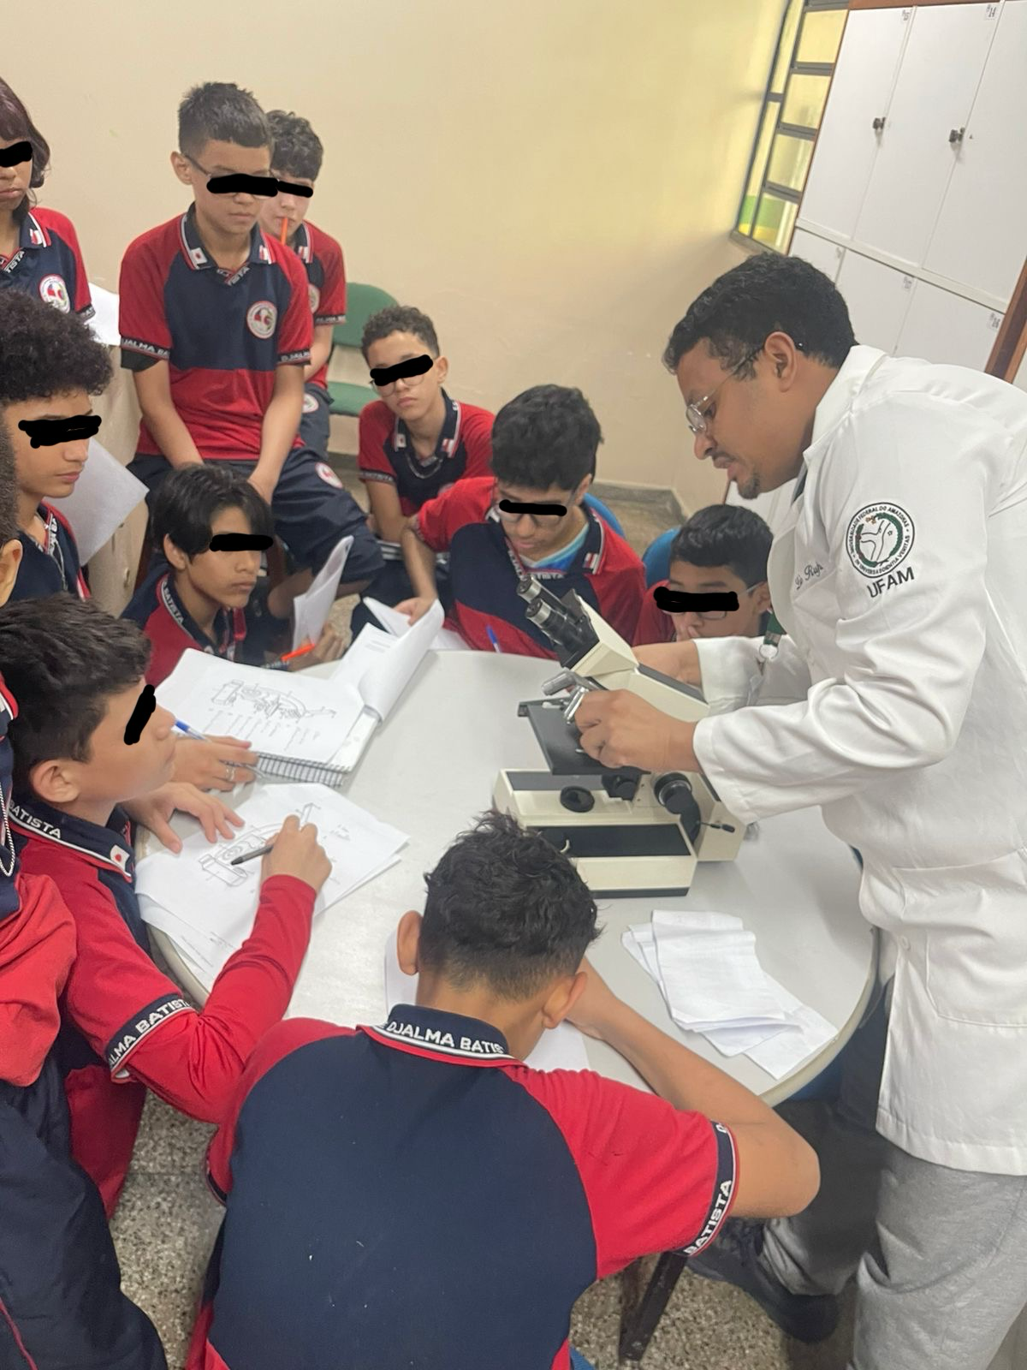
Figura 1: Aulas sobre microscopia óptica

Fonte: PIZA (2025)
Na segunda aula sobre Reino Monera, houve um problema com o funcionamento do microscópio, o que não permitiu que os estudantes pudessem visualizar as lâminas de bactérias na lente 100x, além disso os estudantes responderam o roteiro com as características dos seres vivos apresentados e realizaram um desenho da estrutura de uma bactéria escolhida. Também se utilizou de dois modelos de células eucariontes para que os estudantes pudessem compreender concretamente como é uma célula e a sua estrutura.
Na terceira aula que envolveu o estudo do Reino Protista (Protozoários), utilizou-se de um manual de Parasitologia que possuía fotos de lâminas microscópicas e um desenho da sua estrutura lado a lado com o nome da espécie identificada. Nessa aula os estudantes acompanharam a apresentação com a explicação geral das características dos seres vivos do Protozoários, os principais grupos com o uso de vídeos interativos e realização do roteiro de aprendizagem, em que os estudantes preencheram os conceitos estudados e realizaram 5 desenhos de espécies escolhidas e visualizadas no manual de Parasitologia.
Nas duas aulas, do Reino Monera e do Reino Protista (Protozoários), os estudantes além de desenvolver os conceitos estudados puderam realizar desenhos que ajudaram a construir uma visão mais aprofundada sobre o conteúdo estudado. Segundo Quillin & Thomas (2015), o desenho é uma ferramenta de raciocínio que melhora significativamente a compreensão de conceitos biológicos complexos. Estudos mais recentes confirmam que essa prática ativa promove melhor codificação metacognitiva (Eidman & Fiorella, 2024).
A última aula realizada em espaço formal foi a do Reino Protista (Algas), em que foi realizada na sala de aula por envolver o uso de jogos didáticos. Nessa aula, houve a criação de um jogo “Que alga eu sou?”. O jogo consistia em duas equipes formadas pelos estudantes, cada equipe teria que jogar um dado de 6 lados e a equipe que obtivesse o maior número no jogo do dado faria a pergunta para a outra equipe que obtivesse o menor número. A equipe que teve o menor número no jogo do dado teria que acertar o nome do grupo de algas de acordo com as dicas que o grupo vencedor da rodada forneceria. As dicas consistiam em características de cada grupo de algas e no verso da carta havia o nome do grupo para que o grupo vencedor pudesse saber se houve acertos. Os jogos didáticos junto com o ensino de Ciências são uma ferramenta poderosa de metodologia ativa e promovem uma interação e participação envolvente dos estudantes. O trabalho de conclusão de curso de Martins (2018) fundamenta essa questão ao afirmar que:
Os jogos didáticos são estratégias metodológicas que promovem a motivação, o interesse e a interação entre os estudantes, possibilitando a aprendizagem de conceitos científicos de forma lúdica e significativa, além de favorecer o trabalho em equipe e o desenvolvimento cognitivo.” (MARTINS, 2018). Conforme visualiza-se na figura 2, os estudantes se preparavam para entender as regras do jogo e se mostraram muito animados para jogar.
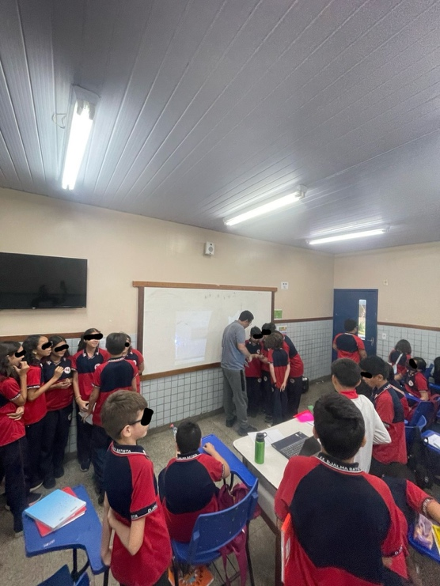
Figura 2: Jogo didático: Que alga eu sou?

Fonte: MONTEIRO (2025)
Relacionando o estudo com a aula no espaço do Museu da Amazônia, os estudantes relataram na resposta que a visita proporcionou alegria, com cinco citações nessa perspectiva, demonstrando que estimulá-los com aulas que promovam o emocionar de que trata Maturana e Varela (2004) é fundamental para maior engajamento dos estudantes.
É a emoção a partir da qual se faz ou recebe um certo fazer que o transforma numa outra ação, ou que o qualifica como um comportamento dessa ou daquela classe. A existência humana faz com que qualquer ocupação humana aconteça como uma rede específica de conversações. Esta é definida em sua especificidade pelo emocionar, que por sua vez define ações que nela se coordenam (MATURANA; VARELA, 2004).
Nesse sentido da utilização dos espaços não formais (ENF) Ghedin, Ghedin e Fachin-Terán (2014) trazem a contribuição de como isso se articula no planejamento dos professores ao afirmarem que a utilização do ENF pode ser considerada como recursos pedagógicos que complementam a educação formal, gerando motivação e interesse, dinamizando as aulas e estimulando para novas aprendizagens (GHEDIN; GHEDIN; FACHIN-TERÁN, 2014). Na figura 3 pode-se perceber a interação e atenção dos estudantes em conhecer sobre a macrofauna e os seres vivos que existiram na Amazônia.
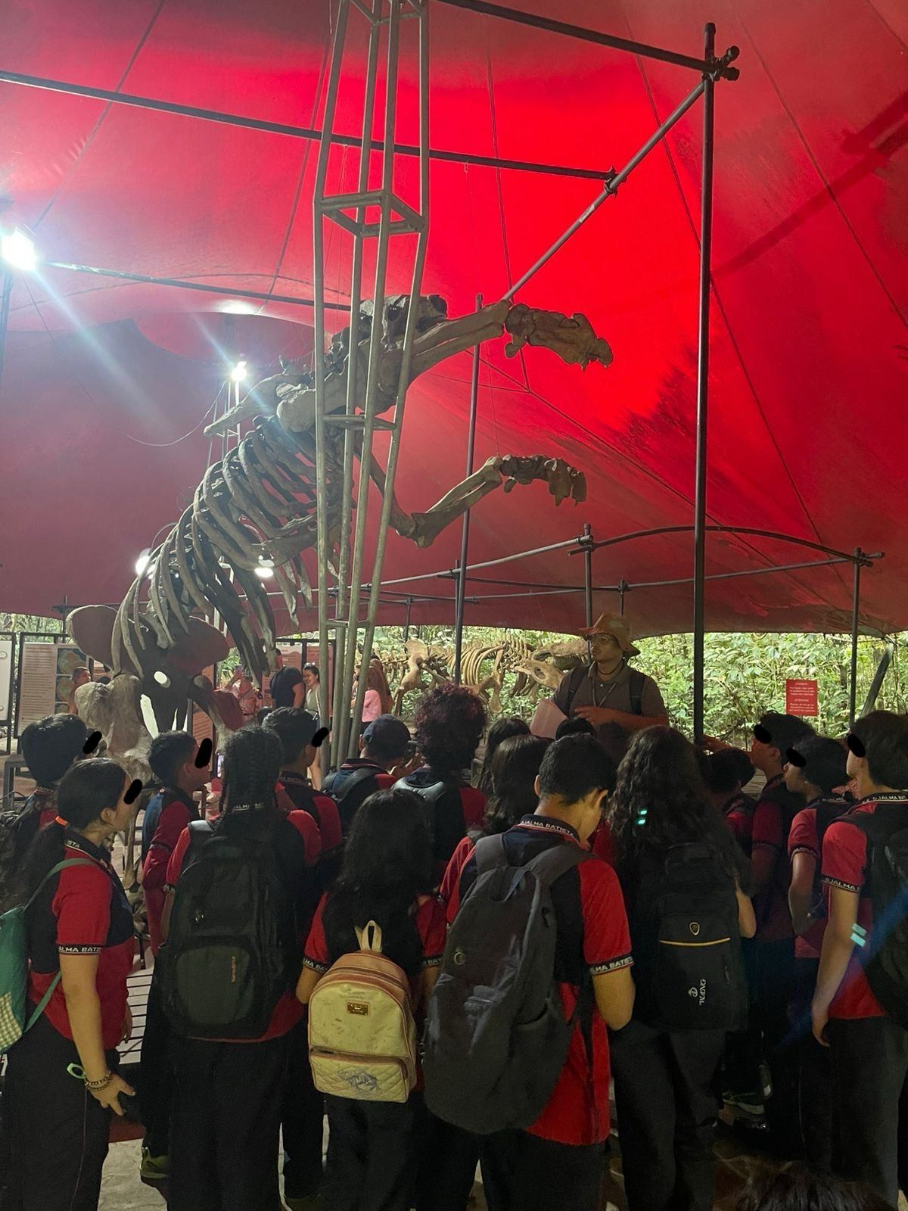
Figura 3: Aula sobre Macrofauna e Amazonsaurus maranhensis

Fonte: – PIZA, 2025
Nesse sentido, a aula do MUSA fez com que os estudantes revisitassem memórias positivas, sendo quatorze citações dos estudantes com a categoria de recordação que trouxe uma amostra que descreveu essa categoria: (Relatos de estudantes, 2025) “O MUSA me lembrou de casa, da infância e dos elementos da floresta como árvores, trilhas e animais”. Essa reflexão que os educandos realizaram permitiu que eles retenham melhor o conteúdo aprendido assim como tenham conhecimentos contextualizados com as suas vivências e sua bagagem cultural.
A interculturalidade é uma ferramenta promissora que pode auxiliar, numa abordagem interdisciplinar, os processos educativos uma que vez que respeitam os saberes locais que os educandos possam vivenciar em seu cotidiano. No estudo de Soares e Negrão (2020), eles explicaram o conceito desse termo afirmando que:
A ideia de relacionar cultura e interdisciplinaridade emerge no próprio sentido da palavra, que evoca a necessidade do trabalho integrado e mais próximo da realidade social, política e econômica de cada região. Sendo assim, busca-se a troca, o diálogo e o conhecimento global em detrimento das gavetas compartimentadas que ainda representam o nosso ensino brasileiro (SOARES; NEGRÃO, 2020). Conforme a figura 4, propôs-se um momento de reflexão para os estudantes sobre o conteúdo, ao permitir que eles reflitam enquanto caminham, relembram e conhecem os espaços do MUSA.
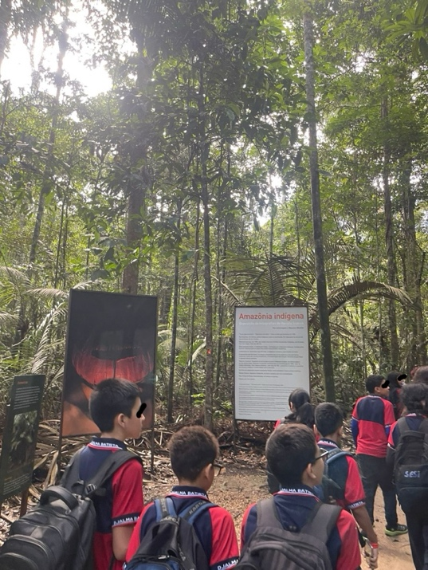
Figura 4: Trilha no Museu da Amazônia (MUSA)

Fonte: PIZA (2025)
Nesse sentido, na análise da categoria Aprendizado com cinco citações, obteve-se a amostra de respostas: (Relatos de estudantes, 2025) “No MUSA aprendi sobre outros seres vivos e sobre a natureza”. Essa experiência permitiu que os educandos vivenciassem experiências com seres vivos que não estão presentes em seu cotidiano educacional e, muitas vezes, nem nos livros didáticos. Desse modo, a aula no MUSA permitiu não só que eles conhecessem características de outros seres vivos assim como de seres vivos que fazem parte da região em que vivem, a região Amazônica.
Além disso, considerar a cultura do educando nesse processo de ensino-aprendizagem permite que o estudante tenha o seu momento de escuta e aprenda a conhecer e respeitar o saber do outro, numa proposta horizontalizada, onde saberes científicos e culturais não invalidam um ao outro. Assim, o professor ao criar um espaço nessa proposta contribui para os estudantes respeitarem e valorizarem as diferenças, o saber que cada um trás na sua bagagem cultural e contextualizar o aprendizado com o seu cotidiano, combatendo o ódio e as guerras que várias nações vivenciam hoje. No estudo de Maturana (1998), ele aborda como a falta desse comportamento pode prejudicar o desenvolvimento do estudante afirmando que:
O educar se constitui no processo em que a criança ou o adulto convive com o outro e, ao conviver com o outro, se transforma espontaneamente, de maneira que seu modo de viver se faz progressivamente mais congruente com o do outro no espaço de convivência. Não respeitar esses saberes, exigindo que o aluno “saiba” apenas o que o professor “ensinou” gera uma forma de repreensão e condicionamento a que Fleuri (2008) chama de “silêncio da mente”. A custa, por exemplo, de ser forçado na escola a repetir sempre o que o professor diz, o estudante acaba sendo tolhido em sua capacidade de pensar com a própria cabeça. E, pior, tenta convencê-lo de que o saber “de quem tem competência” é absolutamente verdadeiro e inquestionável. (MATURANA, 1998).
Nessa perspectiva, na análise da categoria Associação a amostra de respostas relatou (Relatos de estudantes, 2025) “O ambiente do MUSA permitiu fazer relação com a infância e com os animais”. Ao se relacionar com esse ambiente, os estudantes puderam perceber a importância de respeitar e valorizar esse espaço, compreendendo que ele é parte do espaço e não apenas o único a fazer parte dele. No contexto atual em que a Amazônia vive com inúmeros problemas, em especial, os problemas ambientais como queimadas e poluição dos rios é preciso educar os estudantes para que possam se perceber como responsáveis pelo espaço em que convivem. Além disso, esse incentivo do respeito a natureza se estende também para o respeito por si próprio e pelos colegas e professores da comunidade em que convive. Na figura 5 abaixo apresenta-se a amostra de todas as respostas dos estudantes em relação a visita ao espaço não formal do Museu da Amazônia (MUSA).
Figura 5: Amostra de respostas da Caixa da Natureza baseado na análise de Bardin (2011)
Categorias | Qtd. de citações | Amostra de respostas
Recordação | 14 | "O MUSA lembrou de casa, da infância e dos elementos da floresta como árvores, trilhas e animais".
Afetividade | 5 | "Gostar de aprender sobre a natureza e o ambiente proporcionou alegria".
Aprendizado | 5 | "No MUSA aprendeu sobre outros seres vivos e sobre a natureza".
Associação | 4 | "O ambiente do MUSA permitiu fazer relação com a infância e com os animais".

Fonte: – RUFASTO, 2025
A escola, como espaço educacional, deve contar com uma equipe capaz de pensar e organizar sua prática pedagógica com caráter intercultural, pois isso contribui para a combater problemas que possam surgir dentro ou fora da escola. A interculturalidade é um princípio que pode contribuir para combater estruturas de violência e exclusão que se apresentam na vivência escolar e social. O caso de Fernando Vilaça, adolescente de 17 anos, assassinado em Manaus (…) após reagir a insultos homofóbicos (Portal G1, 2025), evidencia como ser diferente na nossa sociedade ainda é respondido com violência. Desse modo, educar os estudantes na perspectiva intercultural contribui para que eles possam respeitar um ao outro independente de raça, credo, etnia, sexualidade ou gênero. No estudo de Maturana (1999), ele enfatiza essa questão de ensinar o respeito na educação escolar ao afirmar que:
A tarefa da educação escolar é permitir e facilitar o crescimento das crianças como seres humanos que respeitem a si próprios e os outros com consciência social e ecológica, de modo que possam atuar com responsabilidade e liberdade na comunidade a que pertencem (MATURANA, 1999).
Por fim, a educação, em especial, o ensino de Ciências deve promover uma educação contextualizada a realidade dos estudantes assim como ser capaz de emocionar os educandos positivamente. Desse modo, sem emoção e sem contexto, os aprendizados ficam dispersos ao longo da formação educacional desses estudantes, gerando maior dificuldade e desinteresse pela escola e pelo seu próprio aprendizado. Seguindo a perspectiva proposta, é possível contribuir para uma formação educacional mais crítica e contextualizada.
CONCLUSÃO
O estágio supervisionado permitiu ao acadêmico uma imersão dentro do campo profissional docente, conhecendo mais profundamente os espaços de ensino, experienciando as aulas em espaços formais como a sala de aula e o laboratório de Ciências e em espaços não formais como o Museu da Amazônia (MUSA). Há que destacar que a informação está presente em vários lugares da internet e, o professor, deve ser um mediador da construção do conhecimento partindo desses estímulos para chegar a uma formação educacional mais aprofundada.
Além disso, propor o ensino de Ciências com a abordagem intercultural permite que os conhecimentos científicos dialoguem com os saberes que os estudantes trazem para a sala de aula. Há que destacar que a escola é um espaço de educação pública e deve prezar pela pluralidade que está presente em seu ínterim. Desse modo, a melhor forma de contribuir para uma formação mais crítica e libertadora é buscar, na prática docente, trazer o sentido do conhecimento aos estudantes para que esses possam ser estimulados a valorizar a sua própria educação. E essa formação só acontecerá integralmente se for capaz de emocionar e dialogar com as vivências e a bagagem cultural do educando.
REFERÊNCIAS
• EIDMAN, Leaha; FIORELLA, Logan. Why don’t students draw when learning from science texts? Frontiers in Education, v. 9, p. 1365202, 6 jun. 2024. DOI: 10.3389/feduc.2024.1365202. Disponível em: https://www.frontiersin.org/journals/education/articles/10.3389/feduc.2024.1365202/full. Acesso em: 23 jul. 2025.
• GHEDIN, Leila Maria; GHEDIN, Iliane Margarete; FACHÍN-TERÁN, Augusto. Análise Diagnóstica dos tipos de placas e seu uso na educação científica em espaços não-formais da cidade de Manaus. In: FACHÍN-TERÁN, A.; SANTOS, S.C.S. (Orgs.). Ensino de Ciências em Espaços Não-Formais Amazônicos. Curitiba: CRV, 2014. p. 55-58.
• LIANG, Jitao. Developing emotional intelligence in a static and interactive music learning environment. Frontiers in Psychology, v. 15, n. 1279530, 2024. DOI: 10.3389/fpsyg.2024.1279530. Disponível em: https://www.frontiersin.org/articles/10.3389/fpsyg.2024.1279530/full. Acesso em: 23 jul. 2025.
• MARTINS, Luana. Jogos didáticos como metodologia ativa no ensino de Ciências. 2018. Trabalho de Conclusão de Curso (Licenciatura em Ciências) – Instituto Federal de Santa Catarina, Palhoça Bilíngue, 2018. Disponível em: https://repositorio.ifsc.edu.br/bitstream/handle/123456789/851/TCC_LIC2018LuanaMartins.pdf?sequence=1&isAllowed=y. Acesso em: 23 jul. 2025.
• MATURANA, H. R.; VARELA, F. A árvore do conhecimento: as bases biológicas do conhecimento humano. Tradução de: Humberto Mariotti e Lia Diskin. Campinas, SP: Ed. Psy, 1995. São Paulo: Ed. Palas Athena, 2004.
• MATURANA, H. R.; BLOCH, S. Biologia del emocionar y alba emoting. Santiago do Chile: Dilmen, 1998.
• MATURANA, H. R. Emoções e linguagem na educação e na política. Belo Horizonte: Editora UFMG, 1999a.
• OLIVEIRA, Ercilene do Nascimento Silva de; SANTOS, Sammya Danielle Florencio dos; SILVA, Fabrícia Souza da; FACHÍN-TERÁN, Augusto. Caixa da Natureza: uma proposta para a educação ambiental em espaços não-formais. REAMEC – Rede Amazônica de Educação em Ciências e Matemática, Cuiabá, v. 9, n. 1, e21020, jan.–abr. 2021.
• Portal G1 Amazonas. Segundo adolescente suspeito de espancar adolescente até a morte após injúria homofóbica é apreendido em Manaus. G1, 15 jul. 2025. Disponível em: https://g1.globo.com/google/amp/am/amazonas/noticia/2025/07/15/segundoadolescente-suspeito-de-espancar-adolescente-ate-a-morte-apos-injuria-homofobica-e-apreendido-em-manaus.ghtml. Acesso em: 22 jul. 2025.
• QUILLIN, Kim; THOMAS, Stephen. Drawing‑to‑Learn: a framework for using drawings to promote model‑based reasoning in biology. CBE—Life Sciences Education, v. 14, n. 1, p. es2, 2 mar. 2015. DOI: 10.1187/cbe.14‑08‑0128. Disponível em: https://www.ncbi.nlm.nih.gov/pmc/articles/PMC4353088/. Acesso em: 23 jul. 2025.
• SOARES, I. M. A.; NEGRÃO, F. C. A interdisciplinaridade presente nas toadas do Boi Caprichoso: a cultura afro-brasileira em questão. In: SOUZA, A. A. C. (Org.). A pesquisa na área interdisciplinar no Brasil: experiências e desafios. Jundiaí: Paco Editorial, 2020, p. 141-157.

